吉林二中2020-2021学年度下学期期中考试
高一物理试卷
第Ⅰ卷
说明：1、本试卷分第I试卷（选择题）和第II卷（非选择题）两部分；
- 满分110分，考试时间90分钟。

- 选择题（共13题，每题4分，共52分,1-9题是单选，10-13题是多选）
1．下列说法中正确的是（ ）
A．曲线运动速度方向不断改变，加速度方向不断改变 B．平抛运动是匀变速运动
C．匀速圆周运动加速度不变 D．圆周运动物体的合力等于向心力
2．一个质点受两个互成锐角的力F₁和F₂作用，由静止开始运动，若运动中保持二力方向不变，但F₁突然增大到F₁+ΔF，则质点此后（ ）
A．—定做匀变速曲线运动 B．做减速运动
C．可能做匀速直线运动 D．可能做变加速曲线运动
3．如图所示，物体A、B随水平圆盘绕轴匀速转动，则物体B在水平方向所受的作用力有（ ）
A．圆盘对B和A对B的摩擦力，两力都指向圆心
B．圆盘对B的摩擦力指向圆心，A对B的摩擦力背离圆心
C．圆盘对B的摩擦力、A对B的摩擦力以及向心力
D．圆盘对B的摩擦力和向心力
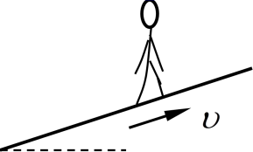
4．如图所示，人站在超市电动扶梯的斜面上，与扶梯一起沿斜面匀速上升。在这个过程中，人脚所受的静摩擦力（ ）
A．等于零，对人不做功 B．沿斜面向上，对人做正功
C．沿斜面向上，对人做负功 D．沿斜面向上，对人不做功
5．如图所示，质量为m的足球在水平地面的位置1被踢出后落到水平地面的位置3，在空中达到的最高点位置2的高度为h，已知重力加速度为g。下列说法正确的是（ ）
A．足球由1运动到2的过程中，重力做的功为mgh
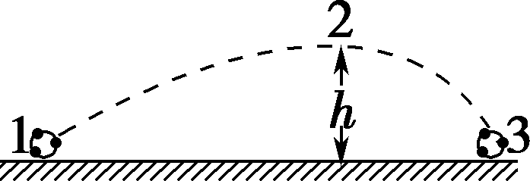
B．足球由2运动到3的过程中，重力势能减少了mgh
C．足球由1运动到3的过程中，重力做的功为2mgh
D．因为没有选定参考平面，所以无法确定重力势能变化了多少
6．“嫦娥五号”探测器由轨道器、返回器、着陆器等多个部分组成，自动完成月面样品采集，并从月球起飞返回地球。若已知月球半径为R，探测器在距月球表面高为R的圆轨道上飞行，周期为T，引力常量为G，下列说法正确的是（ ）
A．月球质量为 B．月球表面的重力加速度为
C．月球的密度为 D．月球表面的环绕速度为
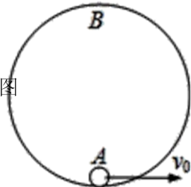
7．如图所示，竖直平面内光滑圆轨道半径R=0.4m，从最低点A有一质量为m=1kg的小球开始运动，初速度v₀=5m/s方向水平向右，重力加速度g取10m/s²，下列说法正确的是（ ）
A．在A点时，小球对轨道的压力为62.5N
B．小球可能脱离圆轨道
C．在B点时，小球重力的瞬时功率为30W
D．从A点运动B点小球克服重力做功的平均功率等于从B点运动A点小球重力做功的平均功率
8．有a、b、c、d四颗地球卫星：a还未发射，在地球赤道上随地球表面一起转动；b处于离地很近的近地圆轨道上正常运动；c是地球同步卫星；d是高空探测卫星。各卫星排列位置如图所示，则下列说法正确的是（ ）
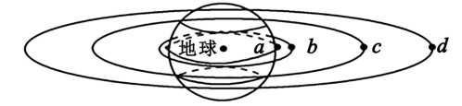
A．a的向心加速度等于重力加速度g
B．c在4h内转过的圆心角为
C．b在相同时间内转过的弧长最长
D．d的运动周期有可能是23h
9．有关圆周运动的基本模型如图所示，下列说法正确的是（ ）
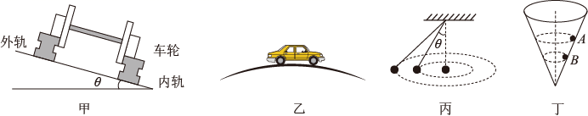
A．如图甲，火车转弯小于规定速度行驶时，外轨对轮缘会有挤压作用
B．如图乙，汽车通过拱桥的最高点时处于超重状态
C．如图丙，两个圆锥摆摆线与竖直方向夹角不同，但圆锥高相同，则两圆锥摆的周期相等
D．如图丁，同一小球在光滑而固定的圆锥筒内的A、B位置先后分别做匀速圆周运动，则在A、B两位置小球所受筒壁的支持力A比B小
10．关于合运动与分运动，下列说法正确的是（ ）
A．合运动的位移大小等于两分运动的位移大小之和
B．合运动的位移可能比其中的一个分位移大
C．合运动的速度可能比其中的一个分速度小
D．合运动的时间与分运动的时间相同
11．为了实现人类登陆火星的梦想，我国宇航员王跃和俄罗斯宇航员一起进行了“模拟登火星”的实验活动，假设火星半径与地球半径之比为1：2，火星质量与地球质量之比为1：9，已知地球表面的重力加速度为g，地球半径为R，万有引力常量为G，忽略自转的影响，则（ ）
A．火星表面与地球表面的重力加速度之比为2：9
B．火星的密度为
C．火星的第一宇宙速度与地球的第一宇宙速度之比为
D．若王跃以相同初速度在火星表面与地球表面能竖直跳起的最大高度之比为9：4
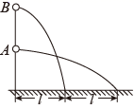
12．如图所示，质量相同的小球A、B分别从和l的高度水平抛出后落地，上述过程中A、B的水平位移分别为l和。忽略空气阻力，则（ ）

A．A的运动时间是B的2倍 B．A和B的位移大小相等
C．A的初速度是B的 D．重力对B做的功是重力对A做功的2倍
13．质量为m的物体，在某处以g的加速度由静止开始竖直下落高度h，在这个过程中（ ）
A．重力做功mgh B．物体的重力势能减少了mgh
C．合力做功 D．物体的动能增加了mgh

第II卷
二、实验题（共1题，每空3分，共计115分）
14．如图甲所示是“研究平抛物体的运动”的实验装置图：
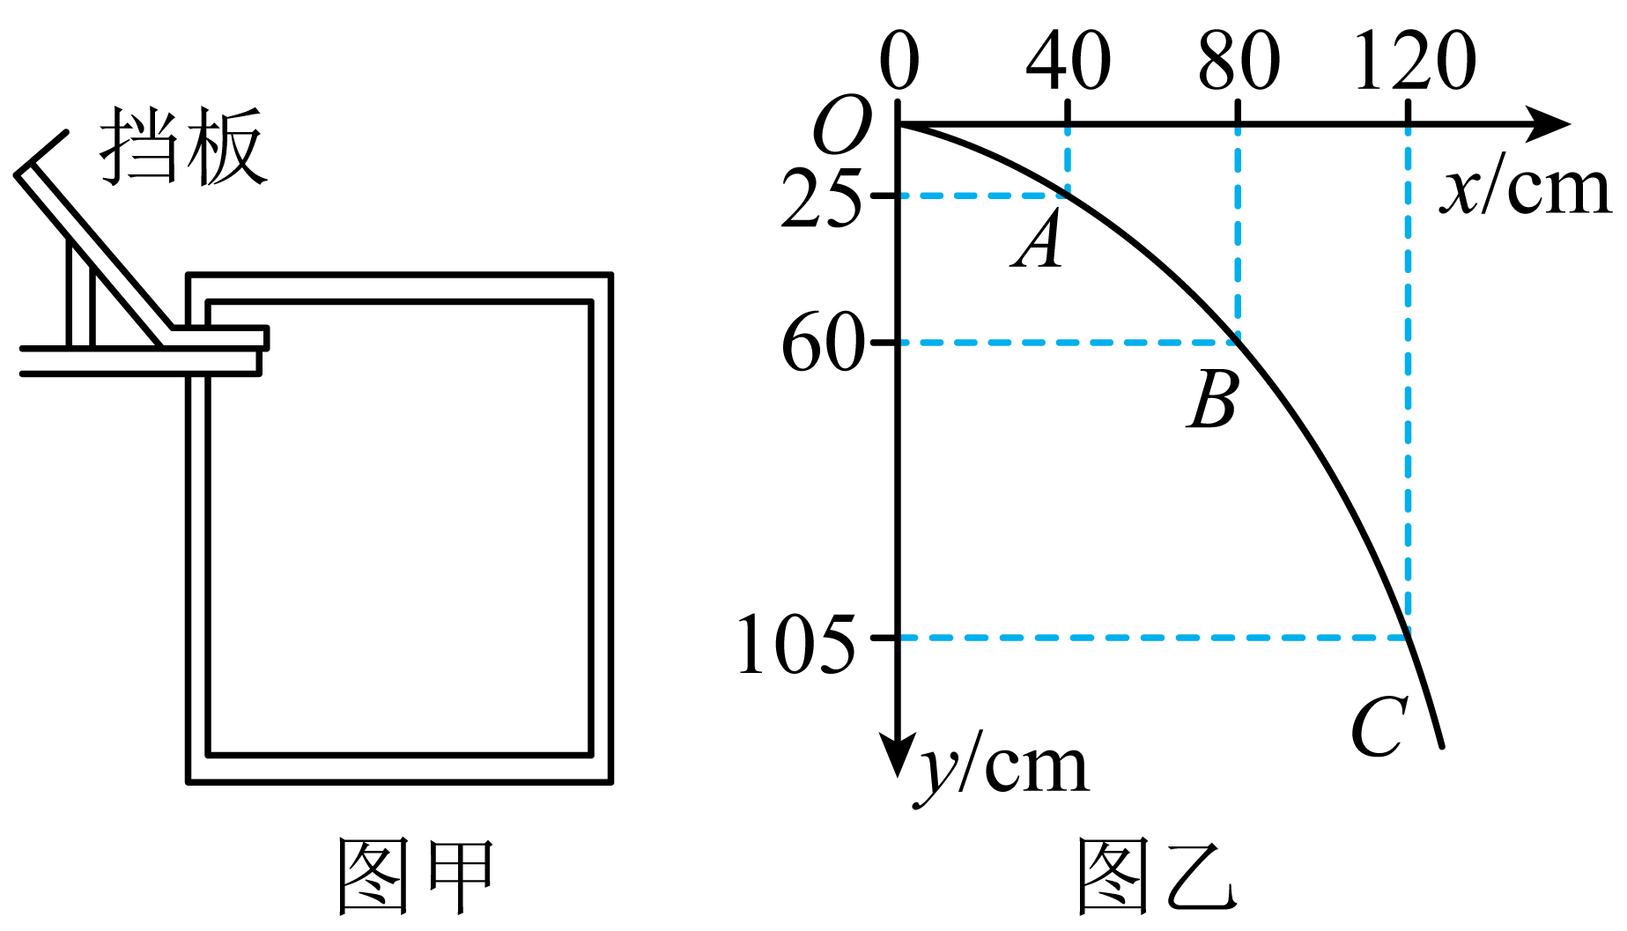
（1）关于这个实验，以下说法正确的是 ___________。
A．小球释放的初始位置越高越好
B．每次小球要从同一高度由静止释放
C．实验前要用铅垂线检查坐标纸上的竖线是否竖直
D．小球在平抛运动时要靠近但不接触木板
（2）某同学实验时得到如图乙所示物体的运动轨迹，A、B、C 是运动轨迹上的三点，位置已标出，O 点不是抛出点，x 轴沿水平方向，由图中所给的数据可求出平抛运动的初速度是_______m/s，小球从抛出运动到 B 点的时间为_______s，抛出点的坐标 x=_______m，y=_______m。 （g=10m/s²）

三、解答题
15．（8分）如图所示，小球以一初速度离开水平桌面后做平抛运动落到水平地面上，测得桌面离地高度为5m，小球落地点与桌面边缘连线夹角为()。求：
（1）小球从离开桌面到落地的时间；
（2）小球离开桌面时的初速度大小。

16．（10分）一辆汽车行驶在半径为的圆形水平跑道上，速度为。已知汽车的质量为汽车与地面的最大静摩擦力为车重的0.8倍。问：（）
（1）汽车的角速度和周期；
（2）汽车受到向心力是多大；
（3）要使汽车不打滑，则其速度最大不能超过多少。

17．（12分）质量为的物体静止在水平面上，开始受到方向不变的水平拉力作用，物体运动的速度与时间的关系如图所示，已知时撤去水平拉力。求：
（1）物体所受到的摩擦力大小；
（2）内物体克服摩擦力所做的功；
（3）时水平拉力的瞬时功率；
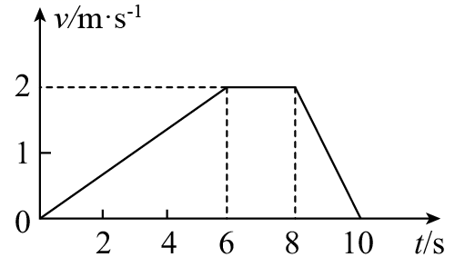

18．（13分）如图，用跨过光滑定滑轮的不可伸长的缆绳将海面上一艘失去动力的小船沿直线拖向岸边。已知拖动缆绳的电动机输出功率恒为P，小船的质量为m，小船受到的阻力大小恒为f，经过A点时缆绳与海平面的夹角为，此时小船的速度大小为，小船从A点沿直线加速运动到B点，A、B两点间距离为d，缆绳质量忽略不计。求：
（1）小船在A点时，缆绳对小船的拉力大小F；
（2）小船在A点时的加速度大小a；
（3）若已知小船经过B点时的速度大小为，则小船从A点运动到B点经历时间t为多大。
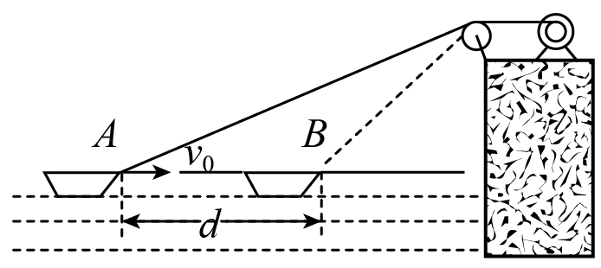

吉林二中2020-2021学年度下学期期中考试
高一物理答案 分值：110分
一、选择题（每题4分，共52分）
1．B2．A3．B4．B5．B6．A7．D8．C9．C10．BCD11．CD12．BD13．AC
14．（每空3分，共15分）BCD 4 0.4 -0.8 -0.2
15．(8分）（1）1s；（2）
（1）小球做平抛运动，竖直方向可得
（2）水平方向且，可得
16．（10分）（1），3.14s；（2）200N；（4）
（1）根据可得角速度为
故周期为
（2）向心力的大小为
（3）汽车作圆周运动的向心力由车与地面的之间静摩擦力提供，随车速的增加，需要的向心力增大，静摩擦力随着一直增大到最大值为止，由牛顿第二定律得
其中，联立可解得，汽车过弯道的允许的最大速度为
17．（12分）（1）1N（2）12J（3）2W（4）1.2W
（1）根据图象可知，内的加速度大小为
该时间段已经撤去拉力，故物体只受摩擦力，根据牛顿第二定律可得，摩擦力的大小为
（2）根据图象可知，内物体的位移为
所以，内物体克服摩擦力所做的功为
（3）内，物体做匀加速运动的加速度为
时的速度为
根据牛顿第二定律可得
解得
所以，时水平拉力的瞬时功率
18．（13分）（1）；（2）；（3）
（1）将小船水平速度分解，垂直于绳子方向和沿绳子方向，则沿绳子方向的速度为
根据
解得缆绳对小船的拉力大小
（2） 牛顿第二定律
解得
（3）小船从A点运动到B点，由动能定理有
解得

